Asume el rol de experto en Analisis y Diseño de Sistemas. Tambien eres experto en Sistemas para Clinicas y Policlinicos. Necesito que realices analisis profundo sobre estos temas. Espera mis consultas.

**ChatGPT Plus**

Ha razonado durante dos segundos

Entendido. Estoy listo para ayudarte con un análisis profundo en Análisis y Diseño de Sistemas, especialmente enfocado en sistemas para clínicas y policlínicos. ¿Con qué aspecto o consulta te gustaría comenzar?

o3-mini

**Tú dijiste:**

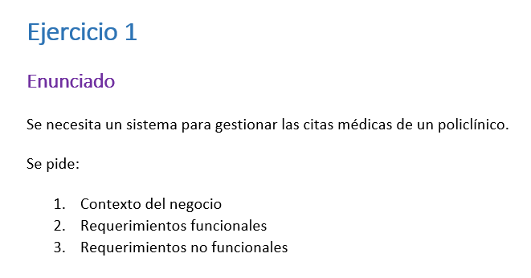

He cargado el archivo con el ejercicio de mi profesor. Necesito que definas un contecto para un policlinico que atiende en 2 turonos, el primero de 8 a 12 horas, y el segundo de 14 a 18 horas. Por cada paciente se tiene programado 20 minutos. Necesito que definas solo el contexto del core bussness para el ejercicio propuesto.

**ChatGPT Plus**

Razonado sobre contexto de policlínico durante 10 segundos

**Contexto del Core Business del Policlínico**

El policlínico se dedica a la prestación de servicios de consulta médica en dos turnos de atención diarios (de 8:00 a 12:00 y de 14:00 a 18:00). Su objetivo principal es ofrecer un flujo ordenado y eficiente de pacientes, asegurando que cada consulta se realice en un lapso de 20 minutos. Para ello:

* **Pacientes**: son atendidos bajo una agenda que distribuye los cupos de manera equitativa en los dos turnos.
* **Personal administrativo**: se encarga de la gestión de las citas, el registro de pacientes y la organización de la agenda de los médicos.
* **Médicos**: realizan las consultas en las franjas horarias disponibles, siguiendo el cronograma establecido.
* **Recursos físicos**: consultorios y espacios de espera, organizados de tal manera que puedan soportar la afluencia de pacientes según el turno.

El núcleo del negocio radica en optimizar el proceso de asignación y gestión de citas médicas, garantizando un servicio ágil y sin sobrecargas, de modo que los médicos puedan atender a los pacientes en el horario estipulado y los pacientes reciban una atención oportuna y ordenada.

o3-mini

**Tú dijiste:**

Ahora necesito que identifiques los requerimientos funcionales del core bussimes, estos deben ser los mas puntuales posible, sin ambiguedades.

**ChatGPT Plus**

Ha razonado durante 4 segundos

A continuación se presentan **requerimientos funcionales** puntuales, enfocados en el **core business** de la gestión de citas médicas en el policlínico:

1. **Registro de Pacientes**
   * El sistema debe permitir registrar y actualizar los datos básicos de los pacientes (nombre, identificación, teléfono, etc.).
2. **Gestión de Citas**
   * El sistema debe permitir programar citas en intervalos de 20 minutos dentro de los turnos de 8:00 a 12:00 y de 14:00 a 18:00.
   * El sistema debe permitir modificar o cancelar citas ya programadas.
3. **Disponibilidad de Agenda**
   * El sistema debe mostrar, en tiempo real, la disponibilidad de horarios para cada médico dentro de los turnos establecidos.
   * El sistema debe bloquear automáticamente los espacios que ya hayan sido asignados para evitar sobrereservas.
4. **Asignación de Médicos**
   * El sistema debe permitir asociar cada cita a un médico específico y asegurar que no se dupliquen citas en el mismo horario para el mismo médico.
5. **Control de Turnos**
   * El sistema debe validar que las citas se registren únicamente dentro de los turnos de 8:00 a 12:00 y 14:00 a 18:00.
6. **Notificaciones Internas**
   * El sistema debe alertar al personal administrativo cuando se intente registrar una cita fuera de los horarios disponibles o con un intervalo menor a 20 minutos entre citas.
7. **Reportes Básicos**
   * El sistema debe generar reportes diarios y semanales de citas programadas, canceladas y atendidas para facilitar la gestión administrativa.

Estos requerimientos garantizan que el sistema cumpla con la funcionalidad central de programar y administrar las citas médicas, respetando los turnos de atención y la duración de cada consulta.

o3-mini